Ход урока
Содержание деятельности учителя | Содержание деятельности обучающихся
Мотивация к деятельности
Организационный этап:  Цель: настроить на положительные эмоции, способствовать созданию внутреннего комфорта.  Громко прозвенел звонок,  Начинается урок.  Наши ушки на макушке,  Глазки широко открыты,  Слушаем, запоминаем,  Ни минуты не теряем!  Давайте рассмотрим картину И.Левитана.  (слайд 1)  Как вы думаете, она называется?  Она называется «Золотая осень».  Что на ней изображено?  Почему?  Как вы думаете, какая у нас тема урока?  (слайд2)  Мы сегодня пойдем к осени в гости. А к кому ходят в гости? Т.е. к тем, кого мы знаем. А что мы знаем про осень? | Проверяют готовность к уроку.  Рассматривают картину, отвечают на вопросы учителя.  Осень, золотая осень.  Доказывают своё мнение (жёлтые листья, пожухлая трава, облачное небо….).  2Осень.  К друзьям, знакомым, родным.
Актуализация необходимых знаний
Игра «ДА-НЕТ»  Цель:систематизировать уже имеющиеся знания по теме «Осень», полученные на экскурсии.  -Дети в школу осенью идут?  -Шубы надевают?  -На ноги валенки обувают?  - Осенью часто дождь идёт?  -И метель всегда метёт?  - Птицы улетают?  -Цветочки расцветают?  -Листья облетают?  -Звери осенью линяют?  -Травка осенью желтеет?  -Или, может, зеленеет?  -Белки делают припасы?  -Грибы сушат? И колбасы?  -Медведь себе берлогу ищет?  -Волк зайчат по лесу рыщет?  -Картошку мы сажаем?  -Или мы копаем?  -Рябина созревает?  -Когда это бывает? | Учащиеся отвечают на вопросы учителя: да или нет. Подтверждают свой ответ, используя наблюдения, полученные на экскурсии (рабочая тетрадь с 27, №1)
Организация познавательной деятельности
Цель: расширить знания об изменениях в природе осенью, показать связь между живой и неживой природой.  Что мы ещё хотим узнать про осень?  Работа с текстом: учебник с.36-37. Продуктивное чтение.  На доске: карточки с опорными словами по ходу чтения – примерами осенних явлений в неживой природе, лексические значения слов  похолодание, иней, туман, дождь, ветер, ледостав.  (слайд 4)  Скажите, а кого не изобразил художник И.Левитан на своей картине?  Работа с текстом: учебник с 39- изменения в живой природе  Физкультминутка:  Вдруг закрыли небо тучи,  Начал капать дождь колючий  Долго дождик будет плакать,  Разведет повсюду слякоть  Грязь и лужи на дороге,  Поднимай повыше ноги.  А каких сведений нам не хватает в тексте?  Отгадайте загадки и выложите картинки этих животных. Кого к ним можно добавить?  Кто в берлогу спать ложится —  Волк, медведь или лисица? (Медведь)  Всех зверей она хитрей,  Шубка рыжая на ней. (Лиса)  Короткий хвостик, длинные ушки,  Весело скачет он по опушке. (Заяц)  Я сегодня утром ловко  Шишек принесла в кладовку  Да на остреньких сучочках  Поразвесила грибочков.  (Белка)  Скажите, а изменения в неживой и живой природе связаны между собой? Как, объясните?  Составьте рассказ по картинной схеме. Дайте ему название.  Вы молодцы, у вас получились интересные рассказы об осенних изменениях в живой и неживой природе.  Осень делает вам подарок: предлагает собрать картину из пазлов на тему «Осень».  Достаньте пазлы из белого конверта. Работайте в парах. | Какие изменения происходят в живой и неживой природе осенью.  По ходу чтения идёт работа в парах: дети находят картинки с изображением осенних явлений в неживой природе и выкладывают в соответствии с текстом (похолодание, иней, туман, дождь, ветер, ледостав)  Птиц, животных, насекомых  Продолжается работа в парах: во второй ряд прикладывают картинки с изображением осенних явлений в живой природе (листопад, отлет птиц).  -Поднимаются на носочки, поднимают вверх руки  -Приседают, держат руки на поясе  -Ходьба на месте, высоко поднимая колени  -Сведений о животных  Ученики находят картинки с изображением  отгаданных животных и объясняют, какие  у них происходят изменения осенью, применяют свои знания.  Некоторые животные готовят запасы еды на зиму (белка), готовятся лечь спать (медведь, барсук), утепляют шубку (волк, лиса), меняют цвет шерстки (белка, заяц).  Дети высказывают свои предположения переставляют картинки с изображением живой и неживой природы, приклеивают их.  Составление рассказа, выступление детей.  Выполняют задание. Показывают работу учителю.
Рефлексия деятельности
Рефлексия деятельности «Выбор»:  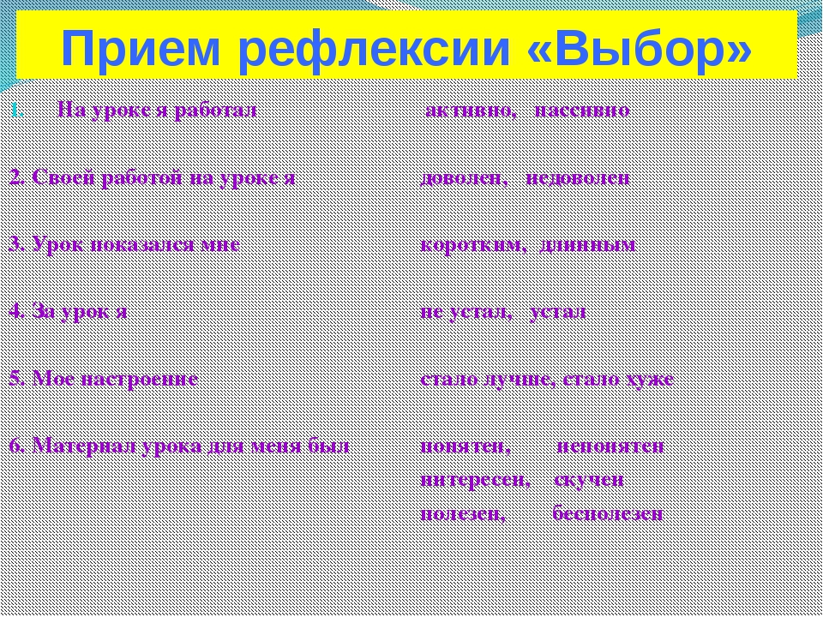  Рефлексивный приём «Солнышко»  Закончи предложение: «Моё настроение похоже на:  Солнышко  Солнышко с тучкой  Тучка | Самостоятельная работа с карточкой  Наклейте на карточку символ, отражающий ваше настроение
Домашнее задание | Рабочая тетрадь, с30, №5

